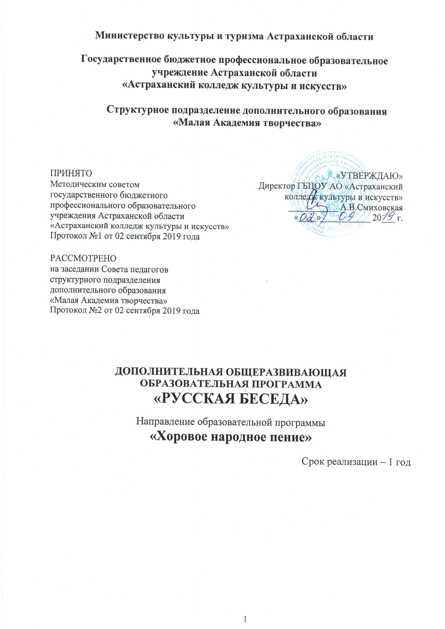

Министерство культуры и туризма Астраханской области

Государственное бюджетное профессиональное образовательное учреждение Астраханской области
«Астраханский колледж культуры и искусств»

Структурное подразделение дополнительного образования
«Малая Академия творчества»

ПРИНЯТО  Методическим советом  государственного бюджетного профессионального образовательного учреждения Астраханской области «Астраханский колледж культуры и искусств»  Протокол №1 от 02 сентября 2019 года | «УТВЕРЖДАЮ»  Директор ГБПОУ АО «Астраханский колледж культуры и искусств»  ___________ А.В.Смиховская  «____»___________ 20___ г.
РАССМОТРЕНО
на заседании Совета педагогов
структурного подразделения
дополнительного образования
«Малая Академия творчества»
Протокол №2 от 02 сентября 2019 года

ДОПОЛНИТЕЛЬНАЯ ОБЩЕРАЗВИВАЮЩАЯ
ОБРАЗОВАТЕЛЬНАЯ ПРОГРАММА
«РУССКАЯ БЕСЕДА»
Направление образовательной программы
«Хоровое народное пение»

Срок реализации – 1 год

Разработчики:
Сугробова Н.И., педагог дополнительного образования ГБПОУ АО «Астраханский колледж культуры и искусств»,
Вахненко Т.В., педагог дополнительного образования ГБПОУ АО «Астраханский колледж культуры и искусств».

Содержание

- Пояснительная записка……………………………………………...…….…..…4

- Планируемые результаты освоения дополнительной общеразвивающей образовательной программы «Русская беседа»………………………………..7

- Учебные планы дополнительной общеразвивающей образовательной программы «Русская беседа»………………..…………………………………..9

IV. График образовательного процесса……………………………........................11

- Программы учебных предметов………………………......................................12
VI. Система и критерии контроля освоения обучающимися дополнительной общеразвивающей образовательной программы «Русская беседа»….……...13

VII. Творческая, методическая и культурно просветительская деятельность…..…...………………………….……………………………........15

- Пояснительная записка

Дополнительная общеразвивающая общеобразовательная программа «Русская беседа» определяет содержание и организацию образовательного процесса в структурном подразделении ГБПОУ АО «Астраханский колледж культуры и искусств» «Малая академия творчества» (далее – Академия). Академия вправе реализовывать Программу при наличии соответствующей лицензии на осуществление образовательной деятельности. Настоящая дополнительная общеразвивающая общеобразовательная программа «Русская беседа» составлена в соответствии с п. 1 части 4 статьи 12 и пункта 1 части 2 статьи 83 Федерального закона Российской Федерации «Об образовании в Российской Федерации» и «Рекомендаций по организации образовательной и методической деятельности при реализации общеразвивающих программ в области искусств», утвержденных письмом Министерства культуры от 21.11.2013 г. №191-01-39\06-ги с целью определения особенностей организации общеразвивающих программ в области искусств, а также осуществления образовательной и методической деятельности при реализации указанной образовательной программы.

Дополнительная общеразвивающая общеобразовательная программа «Русская беседа» направлена:
- на эстетическое воспитание и духовно-нравственное развитие обучающихся,

- на привлечение наибольшего количества детей к художественному образованию (часть 1 статьи 83) Федерального Закона РФ «Об образовании в Российской Федерации».

Программа разрабатывается и утверждается образовательной организацией самостоятельно с учетом «Рекомендаций по организации образовательной и методической деятельности при реализации общеразвивающих программ в области искусств», а также кадрового потенциала и материально-технических условий Академии.
Дополнительная общеразвивающая общеобразовательная программа «Русская беседа» основывается на принципе вариативности для различных возрастных категорий детей и обеспечивает:
- развитие творческих способностей подрастающего поколения,

- формирование устойчивого интереса к творческой деятельности.

При разработке дополнительной общеразвивающей общеобразовательной программы «Русская беседа» учитывалась занятость детей в общеобразовательных организациях, то сесть параллельное освоение детьми основных общеобразовательных программ.
Дополнительная общеразвивающая образовательная программа «Русская беседа» реализуется посредством:
- личностно-ориентированного образования, обеспечивающего творческое и духовно-нравственное самоопределение ребенка;
- вариативности образования, направленного на индивидуальную траекторию развития личности;
- обеспечения для детей свободного выбора общеразвивающей программы.

Направленность:
Художественно-эстетическая, общеразвивающая. Обучение по дополнительной общеразвивающей общеобразовательной программе «Русская беседа» доступно всем детям, желающим освоить навыки хорового исполнительства. Предлагаемая программа направлена на приобщение детей к основам народной музыкальной культуры, развитие их музыкально-эстетического вкуса, формирование и развитие вокально-исполнительских умений и навыков.

Актуальность программы:
Заключается в воспитании и развитии гармоничной личности ребенка. Важное направление в развитии личности занимает художественно-эстетическое воспитание. Оно включает в себя формирование ценностных эстетических ориентиров, эстетической оценки и овладение основами творческой деятельности. Занятие хоровым народным пением приобщает к лучшим образцам народной музыкальной культуры.

Педагогическая целесообразность:

- обучение в форме урока дает преподавателю возможность наиболее точно определить перспективы развития и организовать учебный процесс с учетом музыкальных способностей учащихся.

- обучение объединяет два главных и взаимосвязанных направления: первое – формирование певческих навыков и приемов народного пения, становление вокального аппарата, второе - развитие практических форм вокального исполнительства.

Цели и задачи программы

Цель программы: развитие творческих способностей и индивидуальности учащегося, формирование практических умений и навыков хорового народного пения, устойчивого интереса к самостоятельной деятельности в области народного музыкального творчества.

Задачи программы:
- выявление творческих способностей ученика и их развитие до уровня подготовки, достаточного для творческого самовыражения и самореализации;
- овладение знаниями, умениями вокально-хорового исполнительства, позволяющими приобретать собственный опыт исполнения;
- приобретение обучающимися опыта творческой деятельности;
- формирование комплекса знаний, умений и навыков, направленного на развитие у обучающегося музыкального слуха и памяти, чувства метроритма, музыкального восприятия и мышления, художественного вкуса, формирование знаний музыкальных стилей, владение профессиональной музыкальной терминологией;
- формирование навыков самостоятельной работы с музыкальным материалом.
- формирование и развитие музыкального мышления;
- формирование личности ребенка, развитие познавательного интереса к народному музыкальному исполнительству;

- обучение навыкам пения в хоре;
- подготовка к концертным, конкурсным выступлениям;
- участие обучающихся в творческих мероприятиях;
- воспитание у учащихся личностных качеств, позволяющих уважать и принимать духовные и культурные ценности разных народов;

- воспитание учащихся в творческой атмосфере, обстановке доброжелательности, эмоционально – нравственной отзывчивости.

Материально-технические условия реализации дополнительной общеразвивающей общеобразовательной программы «Русская беседа».

Материально-техническая база образовательного учреждения соответствует санитарным и противопожарным нормам, нормам охраны труда. Для реализации образовательной программы в кабинетах предусмотрены необходимые соответствующие принадлежности:
- электронный или акустический камертон для точной и удобной настройки;
- фортепиано, интерактивная доска, музыкальный центр, DVD проигрыватель, компьютер.

Сроки освоения программы

Возраст: программа предназначена для обучения детей в возрасте от 6,6 до 17 лет включительно.

Срок реализации: 1 год в соответствии с уровнем подготовки обучающихся:
«Русская беседа-1», «Русская беседа-2», «Русская беседа-3», «Русская беседа-4», «Русская беседа-5», «Русская беседа-6», «Русская беседа-7».

  - Планируемые результаты освоения дополнительной общеразвивающей общеобразовательной программы «Русская беседа»

Результатом освоения дополнительной общеразвивающей общеобразовательной программы «Русская беседа» является приобретение обучающимися следующих знаний, умений и навыков:

- области исполнительской подготовки:

- навыков исполнения музыкальных произведений (коллективное исполнение);
- умений использовать выразительные средства для создания художественного образа;
- умений самостоятельно разучивать музыкальные произведения различных жанров и стилей;
- навыков публичных выступлений.

- области теоретической подготовки:

- первичных знаний о музыкальных жанрах и основных стилистических направлениях;
- знаний основ музыкальной грамоты;
- знаний основных средств выразительности, используемых в народном музыкальном творчестве;
- знаний наиболее употребляемой музыкальной терминологии.

Результатом освоения дополнительной общеразвивающей общеобразовательной программы «Русская беседа» по учебным предметам является приобретение обучающимися следующих знаний, умений и навыков.

Учебный предмет «Хор»:

- знание начальных основ хорового народного пения, вокально-хоровых

особенностей партитур, художественно-исполнительских возможностей хорового народного коллектива;

- умение передавать замысел музыкального произведения с помощью органического сочетания слова и музыки;

- навыки хорового исполнительского творчества;

- сформированные практические навыки исполнения авторских, народных хоровых и вокальных ансамблевых произведений отечественной и зарубежной музыки;

- наличие практических навыков исполнения партий в составе хора.

Учебный предмет «Сольфеджио»:

сформированный комплекс знаний, умений и навыков, отражающий наличие у обучающегося развитого музыкального слуха и памяти, чувства ритма, художественного вкуса, знания музыкальных стилей, способствующих творческой самостоятельности, в том числе:
- умение сольфеджировать одноголосные музыкальные примеры,
- записывать музыкальные построения средней трудности с использованием навыков слухового анализа, слышать и анализировать аккордовые и интервальные цепочки.

- Учебный план дополнительной общеразвивающей общеобразовательной программы «Русская беседа»

Целью данного учебного плана является: создание благоприятных условий организации образовательного процесса на основе выявления и реализации способностей каждого обучающегося на всех этапах обучения, определения перспектив его развития и, тем самым, предоставление оптимальных возможностей для активного включения в непрерывный процесс художественно-эстетического образования.

Комплекс предметов и объем часов, зафиксированных в учебном плане, определяют полноту и интенсивность образовательного процесса, что полностью отвечает целям и задачам художественно-эстетического образования:

- достижения уровня образованности, позволяющего обучающемуся самостоятельно ориентироваться в ценностях мирового культурного пространства;

- приобретение собственного опыта художественно-эстетической деятельности, выраженного в качественном овладении знаниями, умениями и навыками по выбранному виду искусства.

Учебный план программы дополнительной общеразвивающей общеобразовательной программы «Русская беседа» рассчитан на 1 год обучения и предусматривает следующие учебные предметы:

- Хор

- Сольфеджио

УЧЕБНЫЙ ПЛАН
Дополнительная общеразвивающая образовательная программа
«РУССКАЯ БЕСЕДА»

Направление образовательной программы:
«Хоровое народное пение»
(Основной курс обучения)

Срок обучения – 1 год
Для обучающихся в возрасте 6,6 – 17 лет включительно
Продолжительность занятия – 45 минут

№ | Наименование учебного предмета | Форма занятий | Количественный состав групп | Количество аудиторных часов в неделю | Форма контроля
1. | Хор | групповая | группа не менее 12 человек | 4 | 1полугодие – открытый урок;  2 полугодие– классный концерт
2. | Сольфеджио | групповая | группа не менее 10 человек | 1 | 1полугодие – открытый урок;  2 полугодие – открытый урок
 | Всего: |  |  | 5

Концертмейстерские часы для проведения занятий планируются согласно сложившимся традициям и методической целесообразности.

По всем предметам по итогам полугодий проводится полугодовой контроль:

Название предмета | 1 полугодие | 2 полугодие
Хор | открытый урок | классный концерт
Сольфеджио | открытый урок | открытый урок

IV. График образовательного процесса

Учебный процесс осуществляется с 1 сентября, согласно графикам учебного процесса либо с иной даты при наличии вакантных мест при условии установления приёмной комиссией соответствия уровня подготовки обучающихся.

Учебный год делится на два полугодия. После окончания полугодия обучающимся предоставляются каникулы, в том числе зимой – не менее двух недель.

Продолжительность полугодий устанавливается ежегодно и отражается в графике учебного процесса. В графике учебного процесса отражается количество недель, предусмотренных на изучение предмета и полугодовой контроль.

Занятия в Академии начинаются не ранее 8.00 часов утра и заканчиваются не позднее 20.00 часов. Между занятиями предусмотрен перерыв не менее 5 минут. Для обучающихся в возрасте 16-17 лет включительно допускается окончание занятий в 21.00 часов. Основными формами организации и проведения образовательного процесса являются индивидуальные и групповые занятия.

Форма организации и режим занятий

Основная форма обучения – урок. Продолжительность урока – 45 минут. Распределение времени по учебным предметам следующее:

Наименование учебного предмета | Количество аудиторных часов в неделю | Продолжительность занятия
Хор | 4 | 45 минут
Сольфеджио | 1 | 45 минут

V. Программы учебных предметов

Отличительной особенностью данной программы является то, что она адаптирована к условиям образовательного процесса в структурном подразделении ГБПОУ АО «Астраханский колледж культуры и искусств» «Малая академия творчества». Данной образовательной программой предусматривается изучение следующих учебных предметов:

- Хор
- Сольфеджио

Учебный предмет «Хор» реализуется в направлении «Хоровое народное пение» - групповые занятия.

Учебный предмет «Сольфеджио» - групповые занятия.

Программы учебных предметов представлены в приложениях к дополнительной общеразвивающей образовательной программе «Русская беседа» в соответствии с уровнем подготовки обучающихся:
«Русская беседа-1», «Русская беседа-2», «Русская беседа-3», «Русская беседа-4», «Русская беседа-5», «Русская беседа-6», «Русская беседа-7».

VI. Система и критерии контроля освоения обучающимися дополнительной образовательной программы «Русская беседа»

Формы и методы контроля
Каждый из видов контроля успеваемости учащихся имеет свои цели, задачи и формы.
Цель контроля успеваемости - определение уровня подготовки учащегося на определенном этапе обучения по конкретно пройденному материалу.

Вид контроля | Задачи | Формы
Текущий контроль | - поддержание учебной дисциплины,  - выявление отношения учащегося к изучаемому предмету,  - повышение уровня освоения текущего учебного материала. Текущий контроль осуществляется педагогом регулярно в рамках расписания занятий. Результаты текущего контроля учитываются при проведении полугодового контроля. | прослушивания
Полугодовой контроль | определение успешности развития учащегося и усвоения им программы на определенном этапе обучения | I полугодие –открытый урок ;  II полугодие – классный концерт.

Критерии оценки

Учебный предмет «Хор»
Направление образовательной программы
«Хоровое народное пение»

При оценивании учащегося, осваивающегося общеразвивающую программу, следует учитывать:
- формирование устойчивого интереса к музыкальному искусству, к занятиям пением;
- овладение практическими умениями и навыками в различных видах музыкально-исполнительской деятельности: хоровом, ансамблевом исполнительстве;
- степень продвижения учащегося, успешность личностных достижений.

По результатам контроля успеваемости выставляются: «зачет», «не зачет».
Зачтено - яркое, осмысленное исполнение, выразительная фразировка; текст исполнен безукоризненно, стройное совместное звучание.
Не зачтено - исполнение с частыми остановками в процессе исполнения, нечёткая дикция, отсутствие совместного вокального исполнения произведения, стройности звучания, неточное интонирование.

Учебный предмет «Сольфеджио»

Формы и методы контроля.
Оценка качества реализации учебного предмета «Сольфеджио» включает в себя текущий и полугодовой контроль успеваемости.
Текущий контроль успеваемости обучающихся проводится в счет аудиторного времени, предусмотренного на учебный предмет.
Формы и средства текущего контроля. В качестве средств текущего контроля могут использоваться письменные работы и устные опросы по темам.
Полугодовой контроль успеваемости проводится в форме открытого урока на завершающих полугодия учебных занятиях согласно графикам учебного процесса.

Критерии оценки

По результатам контроля выставляются: «зачет», «не зачет».
Зачтено - обучающийся продемонстрировал прочные, системные теоретические знания и владение практическими навыками в полном объеме, предусмотренном программой
Не зачтено - обучающийся допускает существенные погрешности в теории и показывает частичное владение предусмотренных программой практических навыков.

VII. Творческая, культурно-просветительская и методическая деятельность

Творческая и культурно – просветительская деятельность направлена на развитие творческих способностей обучающихся, пропаганду среди различных слоев населения лучших достижений отечественного и зарубежного искусства, приобщения их к духовным ценностям.

- Цели творческой, культурно-просветительской деятельности:

- развитие мотивации личности обучающихся, к познанию и творчеству;

- удовлетворение творческих потребностей в области музыкальной и художественной культуры;

- развитие артистических навыков обучающихся;
- формирование общей культуры обучающихся;
- расширение культурного кругозора обучающихся;

- социализация обучающихся через творческую деятельность в области искусств;

- формирование коммуникационных навыков, обучающихся;

- популяризация среди различных слоев населения произведений классической и народной музыкальной культуры;
- приобщение к духовным ценностям;

- осуществление благотворительных целей путём выступлений перед инвалидами, ветеранами, пожилыми людьми.

2. Задачи:

- целенаправленное воспитание и развитие целостной личности, обеспечивающее процесс самоопределения обучающегося в жизненном и профессиональном плане на основе усвоения общечеловеческих ценностей;

- практическая подготовка обучающихся к жизни в современном обществе, создание условий для дальнейшей успешной социальной адаптации детей;

- создание условий для формирования исполнительских и творческих умений и навыков обучающихся, предоставление возможности юным исполнителям при публичном выступлении учиться владеть собой, воспитывать ответственность при выходе на сцену.

- организация содержательного досуга.

- Виды деятельности:

3.1. Проведение концертов силами преподавателей и обучающихся;

3.2. Организация конкурсных поездок, обучающихся и преподавателей по России и за ее пределы;

3.3. Участие в фестивалях и конкурсах различного уровня (муниципальных, районных, областных, Всероссийских, международных);

3.4Посещение концертных залов города Астрахани (Астраханская государственная филармония, ФГБОУ ВО «Астраханская государственная консерватория», Астраханский государственный театра оперы и балета).

